**FINE FLAT**

**기획 및 설계서**

**플로젝트명**_ Happy House Final Project : ‘FINE FLAT’

**소속** _SSAFY 5기_서울 11반

**지도교수**_이길재 교수님

**제작**_이장섭 / 이소희

**[목차]**

1. 요구사항 정의서(Usercase Diagram)

- 요구 사항 정의

- Usercase Diagram

2. 테이블 구조도(ERD)

3. 클래스 다이어그램

4. 화면 설계서

**1. 요구사항 정의서(Usercase Diagram)**

- 요구 사항 정의

|  |  |  |  |
| --- | --- | --- | --- |
| **순번** | **요구사항명** | **요구사항 상세** | **우선순위** |
| 기능적 요구사항 | | | |
| F01 | 주택 실거래가 정보 수집 | 국토 교통부 주택 실거래가 공개 정보를 활용, 데이터 가공 후 xml 형식으로 DB 저장 | 필수 |
| F02 | 주택 실거래가 검색 | 주택 실거래가 정보를 원하는 검색 정보에 따라 검색 결과 데이터 제공 | 필수 |
| F03 | 지역 내 정보 관리 | 관심지역을 지정하여 해당지역에 아파트 매물을 검색 할 수 있는 기능 제공 | 추가 |
| F04 | 주변탐방 상권 정보 검색 | 동네의 지하철역, 마트, 카페, 학교 등 다양한 정보를 계산하여 해당 매물 주변 상권 점수 파악 | 추가 |
| F05 | 관심 아파트 직접 검색 | 아파트 명칭으로 직접적으로 검색이 가능한 기능 제공 | 추가 |
| F06 | 관심 높은 매물 정보 획득 | 많이 검색된 최상위 5개의 매물을 지속적으로 계산하여 정보 제공 | 추가 |
| F07 | 인근 지하철역 정보 확인 | 인근 500M 내에 지하철역 여부를 정보 제공 | 추가 |
| F08 | 인근 카페 정보 확인 | 인근 500M 내에 카페 갯수를 정보 제공 | 추가 |
| F09 | 공지사항 관리 | 공지사항 등록, 수정, 삭제, 검색 | 추가 |
| F10 | 회원 관리 | 회원정보 가입, 수정, 검색 | 필수 |
| F11 | 로그인 관리 | 로그인, 로그아웃 기능 | 필수 |
| 비기능적요구사항 | | | |
| NF1 | 공공데이터의 정확성 | 공공데이터 API를 활용함으로 인한 공공데이터의 정확성이 요구됨 |  |
| NF2 | 가용성 | 디바이스 종류와 시간에 구애 받지 않고 서비스 가능해야 함 |  |
| NF3 | 응답성 | 검색에 대한 결과를 빠르게 응답해야 함 |  |
| NF4 | 사용자 편의성 | 웹 사이트에 대한 사전 지식이 없어도 쓰기 편해야 함 |  |
| NF5 | 개인화 | 사용자가 관심있는 정보에 따라 맞춤형 서비스가 가능해야 함 |  |
| NF6 | 확장성 | 구축된 데이터와 웹 서비스와 연동한 확장 서비스 제공이 가능해야 함 |  |
| F07 | 공공성 | 사회에 도움이 되는 서비스를 제공해야 함 |  |

* ERD

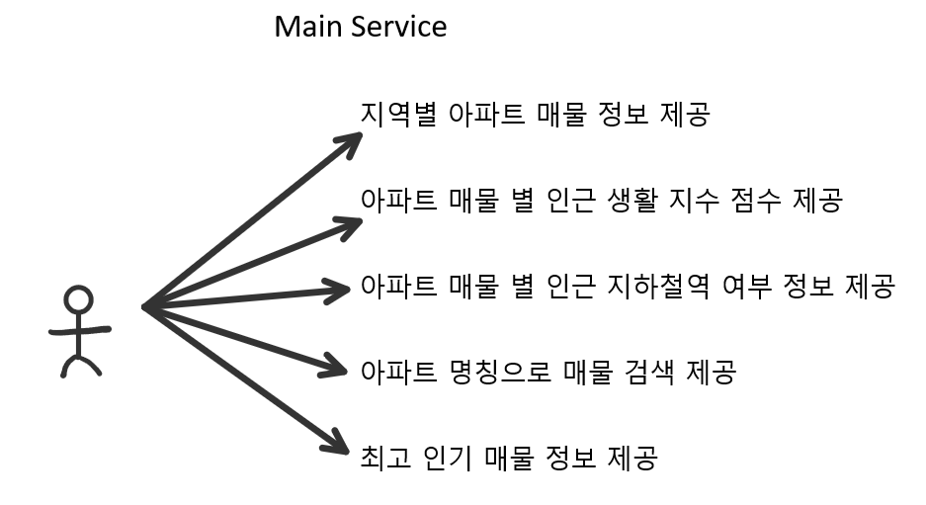

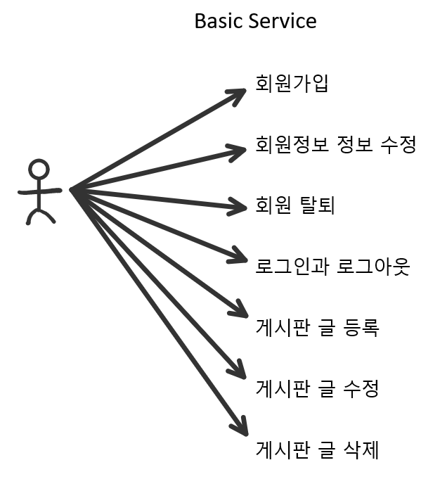

**2. 테이블 구조도(ERD)**

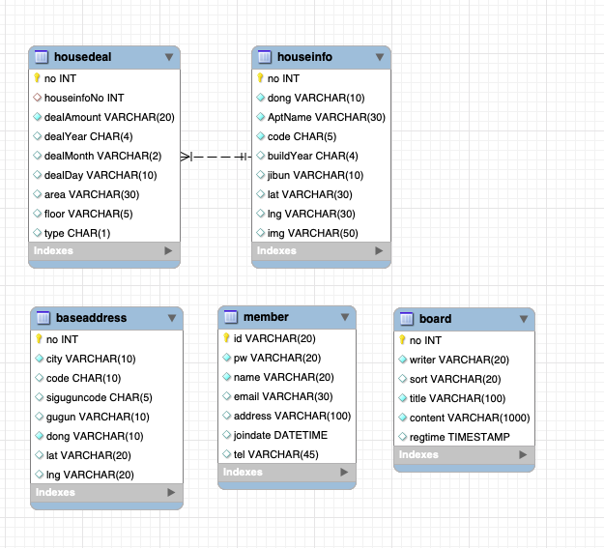

**3. 클래스 다이어그램**

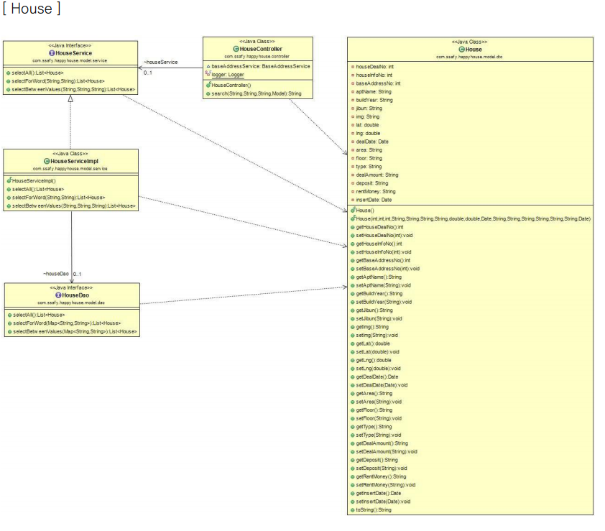

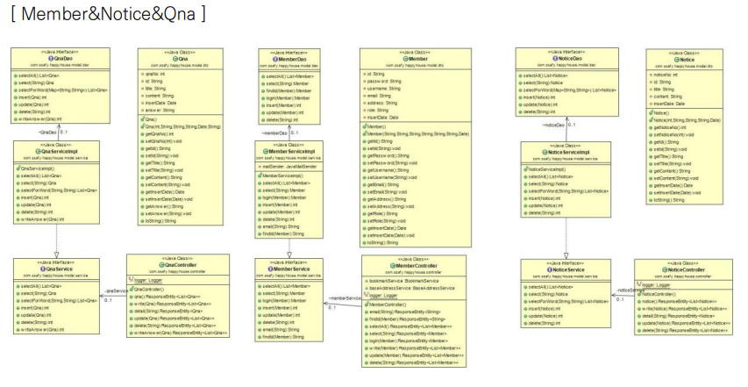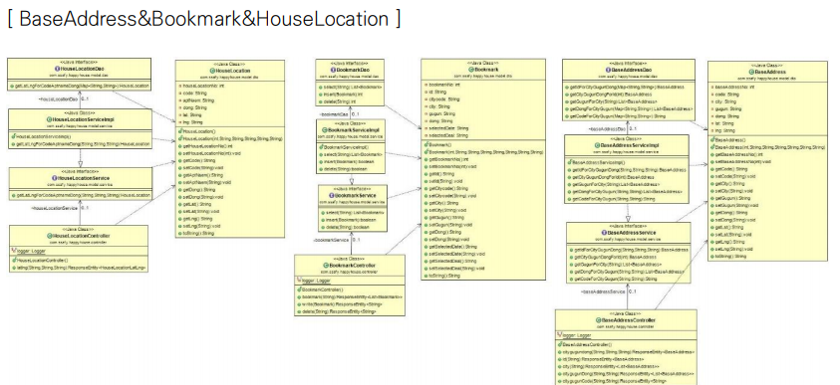

**4. 화면설계서**

